Второвагайская СОШ, филиал
МАОУ Бегишевская СОШ
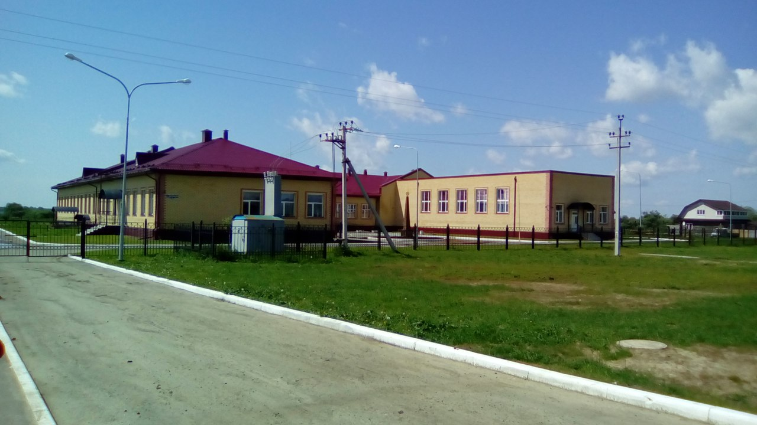
Экскурсионная программа образовательного маршрута
. Проектная работа учащихся
« Всему начало здесь….»
. Квест-игра «Космический марафон», посвященная Дню Космонавтики.
.Спектакль «В стране невыученных уроков».
.Флешмоб

12.04.2019 г.
Квест-игра «Космический марафон»
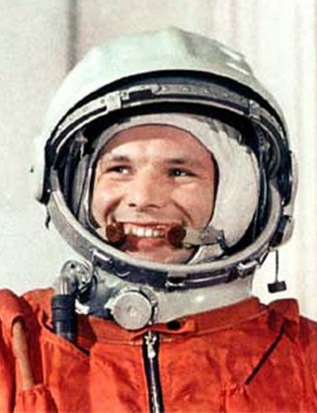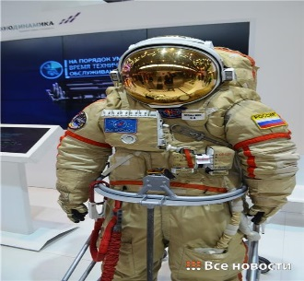
Старт Расскажи о Ю.А. Настоящий
Гагарине космонавт
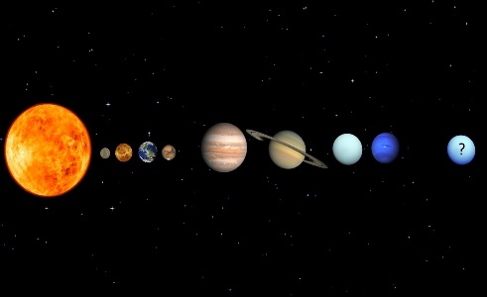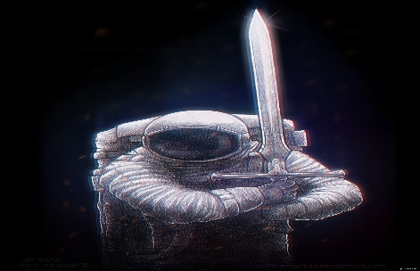
Планеты Солнечной системы Точный расчет Космические рыцари
Участники квеста
1. Бегишевская СОШ
2. Второвагайская СОШ
3. Иртышская ООШ
4. Курьинская ООШ
5. Супринская СОШ

Второвагайская СОШ, филиал МАОУ Бегишевская СОШ
Программа экскурсионного образовательного маршрута
№ | Мероприятие | Время
1. | Заезд, регистрация, завтрак | 10.30-11.00
2. | Проектная работа учащихся 8 класса «Всему начало здесь…» | 11.00.11.20
3. | Квест-игра «Космический марафон» | 11.30-12.30
4. | Спектакль «В стране невыученных уроков» | 12.30-13.10
5. | Флешмоб | 13.10.-13.20
6. | Обед, отъезд | 13.20-14.00

Уважаемые коллеги!
- Приготовьте заранее рассказ о Ю. А. Гагарине.
2. Выберите одного известного российского (советского) космонавта и расскажите о нем.
-Изучите биографию;
-Найдите фото;
-Подготовьте выступление.

По 1 ученику из 5, 6, 7, 8, 9 классов. Всего от школы 5 человек.
Форма учащихся на ваше усмотрение.

